

1. **Medí** los ángulos de los siguientes polígonos y **respondé**:



1. Clasifica los polígonos según sus lados y según sus ángulos
2. Calcula la suma de los ángulos interiores de cada uno de los polígonos. ¿Cómo son los resultados?
3. Traza las diagonales desde uno de los vértices en cada uno de los polígonos. ¿Cuántos triángulos se forman? ¿Se puede relacionar la cantidad de triángulos que quedan formados con la suma de los ángulos interiores?
4. **Completa el cuadro de la página siguiente** sabiendo que los polígonos son regulares:

| **Polígono** | **Cantidad de lados** | **Suma de ángulos interiores** | **Ángulo interior** | **Ángulo exterior** |
| --- | --- | --- | --- | --- |
| Decágono | 10 |  |  |  |
|  | 8 | 1080 |  |  |
| Pentágono |  |  |  |  |
|  |  | 720 | 120 |  |
| Dodecágono |  |  | 150 |  |

1. Calcula el valor de los ángulos interiores desconocidos en cada cuadrilátero:

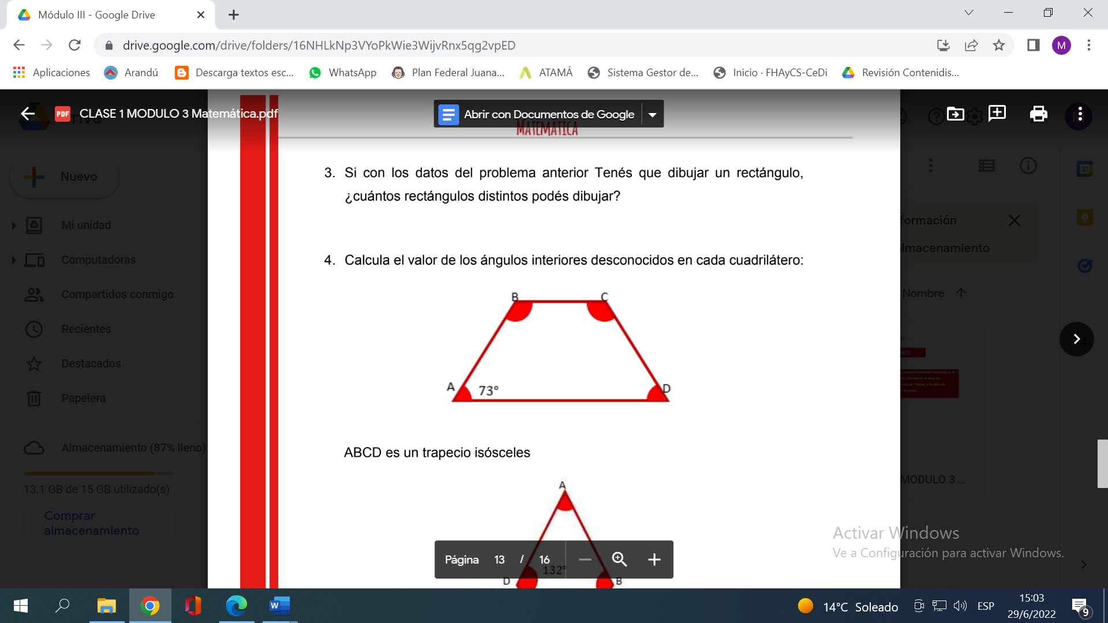

ABCD es un trapecio isósceles

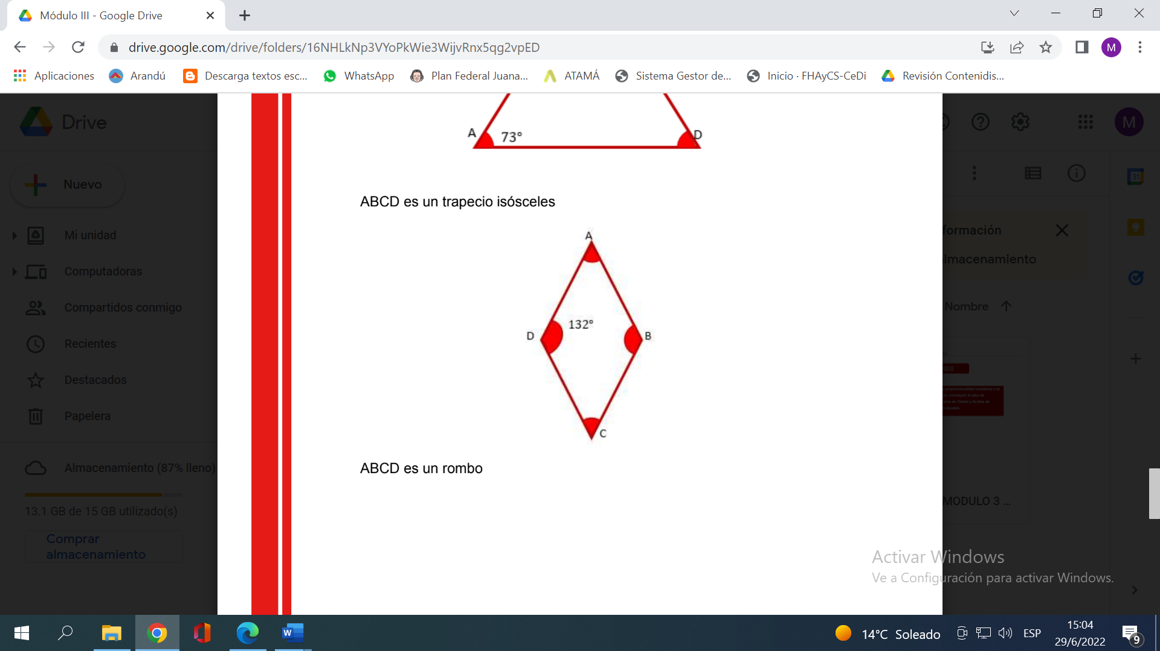

ABCD es un rombo